网上申报工作使用手册
现场确认用户
一、登录系统
二、网报申请信息确认 2
三、其他网报数据查询 5
四、打印受理凭证 6
五、帮助 7
教师资格申请人 Error: Reference source not found
一、登录网上报名系统 Error: Reference source not found
二、申请人网上注册和填报申请信息 Error: Reference source not found
三、修改和查看申请信息 Error: Reference source not found
四、申请状态查询 Error: Reference source not found
五、查看和打印现场确认注意事项 Error: Reference source not found
六、打印教师资格认定申请表 Error: Reference source not found
七、申请人思想品德鉴定表下载 Error: Reference source not found

现场确认用户（即高校登录用户，登陆用户名及密码同试讲高校管理用户原始信息见QQ群共享）

一、登录系统

1、登录网址为：http://www.jszg.edu.cn/login/frontLogin.jsp

输入认定机构设置的现场确认用户名、登录密码和验证码即可登录信息系统进行现场确认工作。

二、网报申请信息确认
点击“网报申请信息确认”，则显示该现场确认用户下所有需要进行确认或已经经过该确认用户确认过的申请人信息列表，如下图所示：
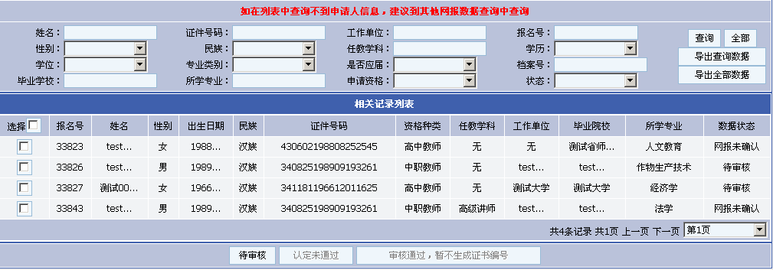
在该申请人信息列表中，可以设置查询条件，查询需要的申请人信息。如需显示所有申请人的信息，点击“全部”按钮即可。
1、数据状态
由于现场确认用户分为“机构用户”和“学校用户”两种，不同类型的现场确认用户可以操作的数据状态也不同。
“机构用户”类型的现场确认用户可以为所属认定机构做申请人申请材料的初审，可以操作的数据状态包括“网报未确认”、“申请材料不全”、“待审核”、“审核通过未编号”、“认定未通过”；
“学校用户”类型的现场确认用户没有初审权限，可以操作的数据状态只包括“网报未确认”、“申请材料不全”、“待审核”。

点击该列表中某个申请人，即可查看该申请人的详细信息，进行现场确认工作。如下图所示：
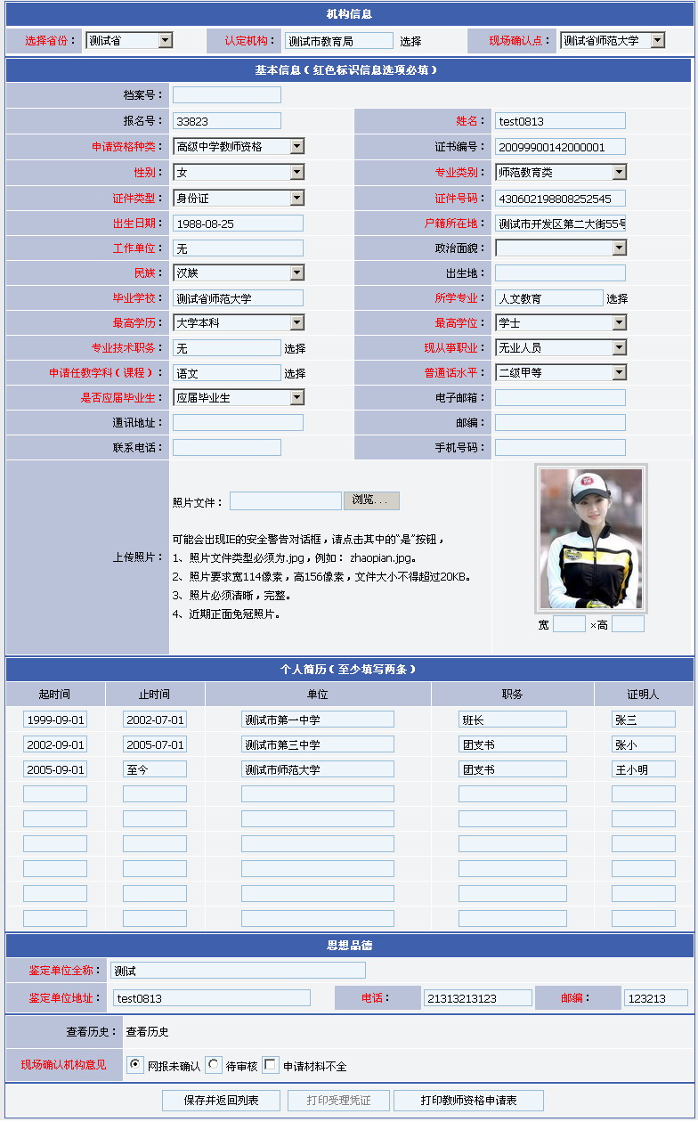
点击“查看历史”，可以看到该申请人现场确认的历史审核信息。
2、现场确认机构意见
现场确认机构意见与数据状态一一对应，根据“机构用户”和“学校用户”拥有的权限不同，现场确认用户看到界面也不一样。
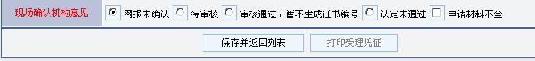
（1）机构用户。如下图所示：
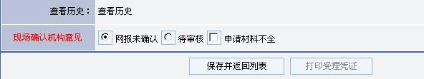

（2）学校用户。如下图所示：
- “网报未确认”：申请人网上报名后未到现场提交申请材料和确认网上申报信息时，现场确认人员对其选择“网报未确认”。此意见在确认前为默认状态。
- “待审核”：经申请人和现场确认工作人员共同确认，申请人网上填报信息准确、申请材料齐全时，现场确认人员对其选择“待审核”，并同时打印受理凭证给申请人。
- “申请材料不全”：经申请人和现场确认工作人员共同确认，申请人网上填报信息准确，但申请材料不全时，现场确认人员对其选择此意见，并同时打印受理凭证给申请人。选择此意见时，需同时在下面的“所缺材料”中填写详细说明，以备认定机构根据实际情况催促申请人按时补齐申请材料。如下图所示：
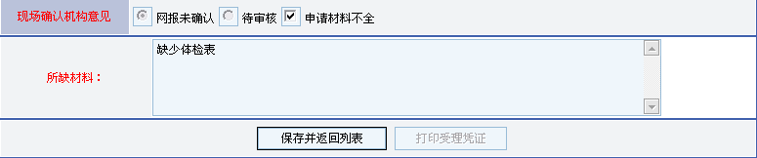
- “审核通过，暂不生成证编号”：该意见仅当现场确认用户为“机构用户”时可用。经现场确认后，经过审核，认定机构认为申请人符合认定条件时选择此意见。
- “认定未通过”：该意见仅当现场确认用户为“机构用户”时可用。经现场确认后，经过审核，认定机构认为申请人不符合认定条件时选择此意见。
3、导出网报数据
现场确认工作人员可以将本确认点的网报数据以excel数据表格形式导出，供现场确认时使用。在网报申请信息确认界面中有“导出查询数据”和“导出全部数据”按钮，可以根据实际需要查询后导出或全部导出确认点的网报数据。点击“导出查询数据”或“导出全部数据”按钮，弹出界面如下图所示：

点击“下载数据包”，弹出导出字段选择界面，如下图所示：
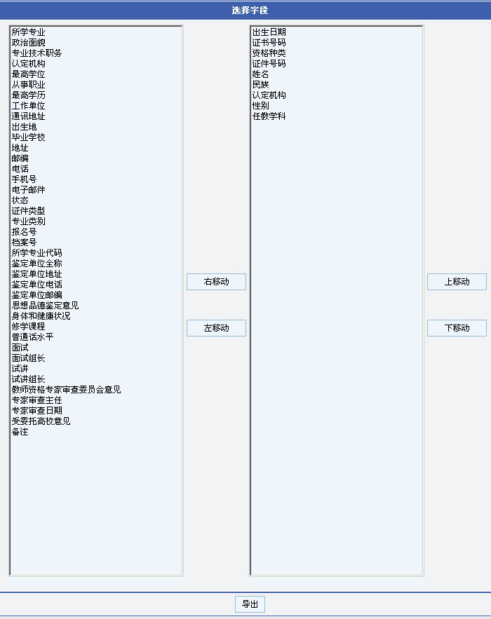
其中姓名、性别、出生年月、民族、证件号码、申请资格种类、任教学科、证书编号、认定机构9个字段默认出现在右侧选中区域，其他数据字段可以根据需要再选择。选择好要导出的数据字段后，点击“导出”按钮，保存导出的数据文件即可。
4、网报数据快速确认
在网报申请数据确认数据列表中，根据现场确认用户的不同类型，提供了快速修改申请人数据状态，完成确认工作的功能按钮。对于认定机构作为现场确认用户的，其网报申请数据确认界面如下图所示：
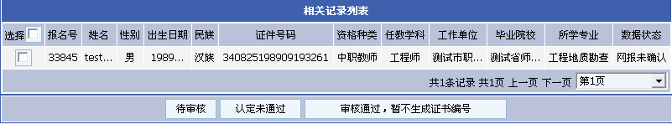
对于高校等非认定机构作为现场确认用户的，其网报申请数据确认界面如下图所示：
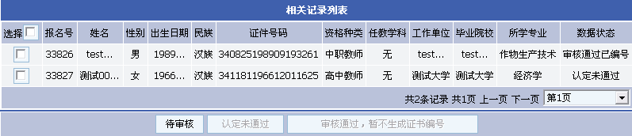
现场确认工作人员可以根据实际情况，打开申请人详细信息进行确认，也可在网速较慢、确认人数较多的情况下，在核对申请人提交的申请材料后，直接在列表中选择要确认的申请人，根据操作的权限点击“待审核”、“认定未通过”、“审核通过，暂不生成证书编号”按钮，在系统中完成对申请人的现场确认操作。该操作可以一次选择多个申请人进行批量处理操作。

三、其他网报数据查询
点击“其他网报数据查询”，可以查看所属认定机构所有的网报数据，如下图所示：
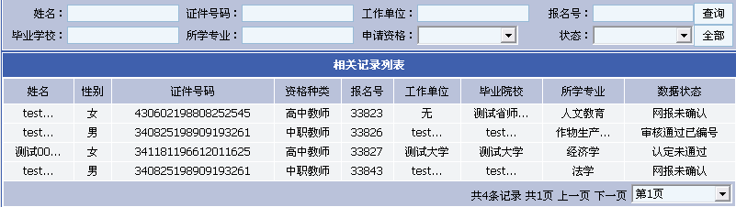
点击信息列表中某个申请人信息，可以查看其个人的详细信息以及其选择的现场确认点信息，可以为走错确认点的申请人提供帮助和指导。
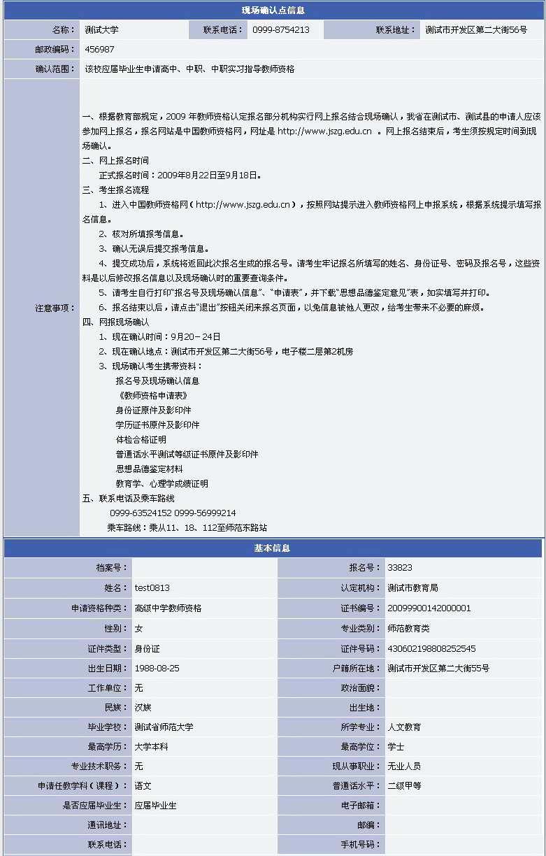

四、打印受理凭证
现场确认工作人员可以根据现场确认的需要，打印出空白的受理凭证，供现场确认时手工填写后使用。点击“打印受理凭证”，如下图所示：
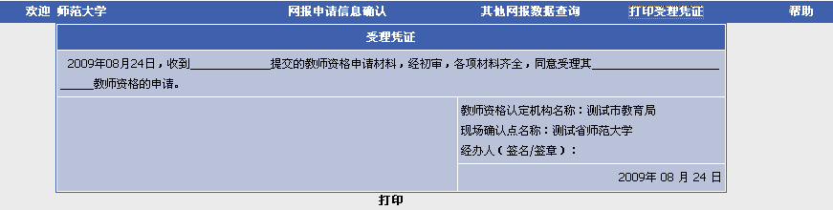
点击“打印”按钮，即可打印空白受理凭证。

五、帮助
提供现场确认用户操作使用手册，供现场确认工作人员下载使用。点击“帮助”，弹出现场确认人员操作使用手册下载对话框，即可下载手册使用。

